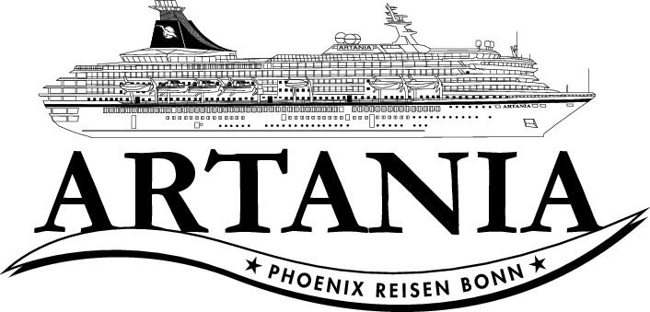

**Ausflugsbericht**

ART299 | 27.06.2022 – 11.07.2022

„Auf großer Fahrt durchs Mare Balticum“

**Begleitung außer Phoenix**

Jörg Hertel - Lektor

Waldemar Hadulla - Pfarrer

Markus Geuss - Gastkünstler

##### **Di. 28.06. Stockholm / Schweden** **09:00-next day**

**Stockholm Panoramafahrt | ca. 2 Std. | 27,00 €**

Stockholm ist die Hauptstadt Schwedens und größte Stadt Skandinaviens. Etwa 30% der Stadtfläche besteht aus Wasserwegen. Sie erstreckt sich über 14 Inseln, die durch 53 Brücken verbunden sind. Darüber hinaus verfügt die Stadt über große Waldgebiete. Während Ihrer Panoramafahrt passieren Sie verschiedene Stadtteile Stockholms, z.B. Södermalm, Västermalm, die Altstadt und Östermalm. Sie sehen u.a. das Rathaus und den Palast der königlichen Familie und haben eine ausgezeichnete Sicht auf das moderne Stadtzentrum sowie die Altstadt, deren Geschichte bis ins 13. Jh. zurückgeht. Über die Insel Djurgården, einem Ausflugs- und Erholungsgebiet, kehren Sie zurück zum Schiff.

* Alles nach Plan

**Abendlicher Rundgang Skeppsholmen| ca. 2 Std. | 31,00 €**

Stockholm ist die Hauptstadt Schwedens und größte Stadt Skandinaviens. Etwa 30% der Stadtfläche besteht aus Wasserwegen. Sie erstreckt sich über 14 Inseln, die durch 53 Brücken verbunden sind. Darüber hinaus verfügt die Stadt über große Waldgebiete. Bei einem gemütlichen knapp einstündigen Spaziergang erfahren Sie mehr über die maritime Geschichte Stockholms. Sie spazieren um die Insel Skeppsholmen mit schönen Ausblicken auf die Altstadt, Södermalm, Djurgården und Östermalm. Sie passieren das Segelschiff Af Chapman und sehen die Skulpturen von Niki Saint Phalle. Anschließend unternehmen Sie eine Panoramafahrt durch die Innenstadt, vorbei am Rathaus und wieder zurück zum Schiff.

Bitte beachten: Begrenzte Teilnehmerzahl. Etwa 1 Std. Fußmarsch.

* Alles nach Plan

**Stockholm mit Stadthaus | ca. 3 Std. | 47,00 €**

Fahrt vom Hafen zum Zentrum und Besuch des Stadthauses. In der "Blauen Halle" wird alljährlich für die Nobelpreisträger das traditionelle Nobel-Festmahl abgehalten. Besichtigung des Goldenen Raumes mit Mosaiken. Anschließend Fahrt zur Altstadt und Spaziergang zum Schloss und zur Storkyrkan, der Domkirche aus dem 13. Jh. (Außenbesichtigung). Weiterhin sehen Sie Stortorget, den Hauptplatz der Altstadt.

Bitte beachten: Für Gäste mit eingeschränkter Beweglichkeit nicht geeignet.

* Alles nach Plan

**Vasa-Museum und Panoramafahrt | ca. 3 Std. | 51,00 €**

Fahrt auf die Insel Djurgården zum Vasamuseum. Die Galeone Vasa sank 1628 auf ihrer Jungfernfahrt und wurde 1961 gehoben und konserviert. Rundgang durch das Vasawerft-Museum, das eigens für die Instandsetzung dieses Schiffes erbaut wurde. Nach der Besichtigung fahren Sie ins Stadtzentrum Stockholms und passieren während einer Panoramafahrt die schönsten Sehenswürdigkeiten der Stadt.

Bitte beachten: Begrenzte Teilnehmerzahl.

* Alles nach Plan

**Stockholm per Bus und Boot| ca. 3 Std. | 63,00 €**

Die Panoramafahrt zu Wasser und zu Land zeigt Ihnen die schönsten Ansichten Stockholms. Sie passieren die Stadtteile Södermalm, Västermalm, die Altstadt, Östermalm und Djurgården. Genießen Sie die Aussicht auf historische Gebäude und die grüne Natur. Es erfolgen Durchsagen während Ihrer Rundfahrt im geschlossenen Boot mit großen Panoramafenstern. Die Busrundfahrt beinhaltet verkehrsabhängige Fotostopps.

Bitte beachten: Begrenzte Teilnehmerzahl.

* Boote waren zu eng/klein.
* Reklamation: Kabine 7220 / BN: 143110

**ABBA-Museum und Stockholm| ca. 3 Std. | 73,00 €**

Sie starten mit einer Panoramafahrt und entdecken einige Sehenswürdigkeiten der schwedischen Hauptstadt. Land und Wasser sind hier aufs engste miteinander verbunden, und Sie genießen wunderschöne Ausblicke auf die Parklandschaften, die eindrucksvolle Architektur und die frequentierten Wasserwege innerhalb der Schären (Fotostopp). Und natürlich ist Stockholm Heimat manch berühmten Musikers, wie etwa der Musikgruppe ABBA. Sie besuchen individuell das ABBA-Museum. Eine interaktive Ausstellung gibt Ihnen viele interessante Einblicke in das Leben und die Karriere dieser einzigartigen Popgruppe (Aufenthalt etwa 1,5 Std.). Danach geht es wieder zurück zum Schiff.

Bitte beachten: Begrenzte Teilnehmerzahl.

* Alles nach Plan.

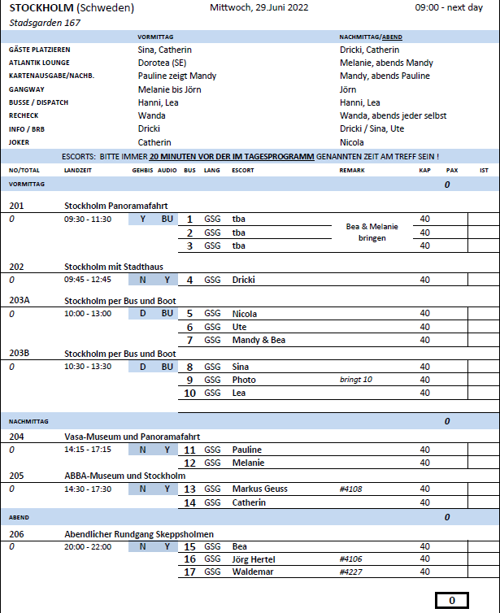

**Do 30.06. Stockholm / Schweden pre day – 12:00 Uhr**

**Stockholm Panoramafahrt | ca. 2 Std. | 27,00 €**

Stockholm ist die Hauptstadt Schwedens und größte Stadt Skandinaviens. Etwa 30% der Stadtfläche besteht aus Wasserwegen. Sie erstreckt sich über 14 Inseln, die durch 53 Brücken verbunden sind. Darüber hinaus verfügt die Stadt über große Waldgebiete. Während Ihrer Panoramafahrt passieren Sie verschiedene Stadtteile Stockholms, z.B. Södermalm, Västermalm, die Altstadt und Östermalm. Sie sehen u.a. das Rathaus und den Palast der königlichen Familie und haben eine ausgezeichnete Sicht auf das moderne Stadtzentrum sowie die Altstadt, deren Geschichte bis ins 13. Jh. zurückgeht. Über die Insel Djurgården, einem Ausflugs- und Erholungsgebiet, kehren Sie zurück zum Schiff.

* Alles nach Plan

**Djurgården mit Rundgang| ca. 3 Std. | 37,00 €**

Genießen Sie eine Panoramafahrt ab dem Hafen vorbei an der Schleuse "Slussen", die den See Mälaren mit der Ostsee verbindet, und der Altstadt. Unterwegs sehen Sie den Königspalast und das Königliche Dramatische Theater. Auf der Insel Djurgården unternehmen Sie einen ersten etwa einstündigen Rundgang. Entlang der Küste spazieren Sie am Vasa-Museum, dem Vasa-Hafen (Marina) und dem Vergnügungspark Gröna Lund vorbei, bis Sie zur südlich von Djurgården gelegenen Insel Beckholmen mit ihrer maritimen Industrielandschaft gelangen. Kurze Weiterfahrt mit dem Bus über die malerische und sehr grüne Insel Djurgården zum Blockhusudden-Gebiet. Ein weiterer etwa 60-minütiger Rundgang führt Sie zum Pflaumenhügel mit den schönen ehemaligen Sommerhäusern im typischen "Djurgården-Stil". Sie passieren das Kunstmuseum Thielska Galleriet und haben eine tolle Aussicht auf den Stadtteil Nacka, bevor Ihr Ausflug im Anschluss wieder am Schiff endet. Bitte beachten: Für Gäste mit eingeschränkter Beweglichkeit nicht geeignet.

* Alles nach Plan

**Parkanlage Schloss Drottningholm| ca. 3 Std. | 31,00 €**

Busfahrt durch Stockholm zur Insel Lovö. Hier liegt Drottningholm, ehemalige Sommerresidenz, heute Wohnsitz der königlichen Familie. Das Schloss wurde 1662 nach französischen und holländischen Vorbildern erbaut, 1766 wurden Nebenflügel angefügt, in denen sich das Schlosstheater und der Chinapavillon befinden. Während Ihres etwa 60-minütugen geführten Rundgangs erfahren Sie Wissenswertes über die spektakuläre Parkanlage, welche 1991 zum UNESCO-Weltkulturerbe erklärt wurde. Im Anschluss haben Sie noch etwas Freizeit für eigene Erkundungen bevor es zum Schiff zurückgeht. Bitte beachten: Für Gäste mit eingeschränkter Beweglichkeit nicht geeignet. Keine Innenbesichtigungen.

* Alles nach Plan

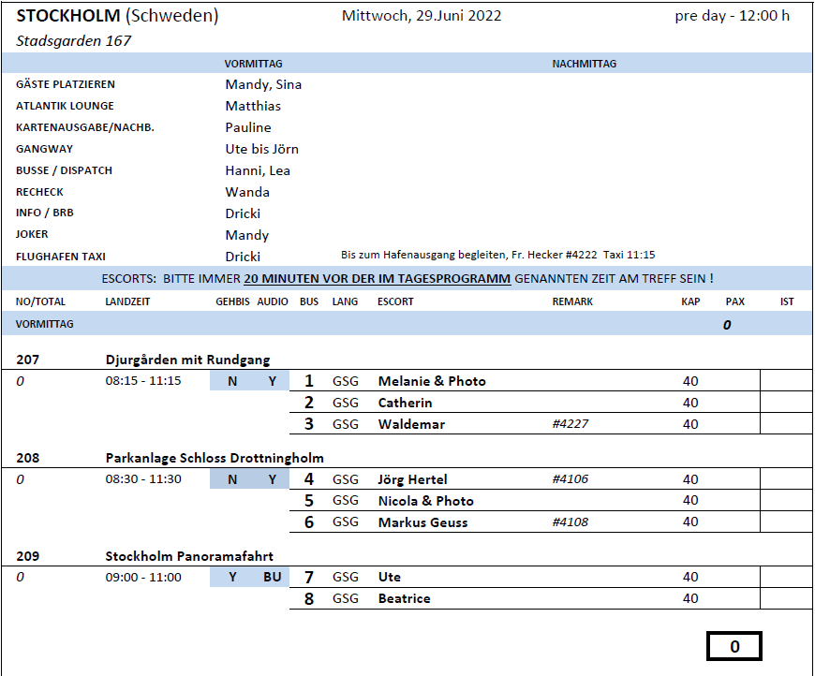

**Fr. 01.07. Örnsköldsvik / Schweden 08:00 – 15:00 Uhr**

**Panoramafahrt Örnsköldsvik | ca. 2 Std. | 51,00 €**

Ihre Panoramafahrt im Bus führt Sie durch Örnsköldsvik mit einem anschließenden etwa halbstündigen Spaziergang durch die Innenstadt. Nach diesen Eindrücken genießen Sie die malerische Fahrt auf den Berg Varvsberget mit schöner Aussicht auf die Stadt. Weiterfahrt in den Ort Själevad. Sie besuchen die alte Kirche, die 2020 zur schönsten Kirche Schwedens gewählt wurde, bevor Sie zum Schiff zurück fahren.

* Teils keine Zeit für den halbstündigen Spaziergang. Die angegebenen Stopps in der veranschlagten Zeit durchzuführen und unrealistisch.
* Guide hat kaum Informationen vorgetragen
* Busse in schlechtem Zustand. Teils keine Mikros vorhanden.

**Örnsköldsvik und Skuleberget | ca. 2,5 Std. | 87,00 €**

Das Küstengebiet Höga Kusten in der schwedischen Provinz Västernorrlands län zwischen Härnösand und Örnsköldsvik ist die höchste und steilste Küste des gesamten Ostseeraums und Schwedens einziges Küstengebiet mit Klippen. Während der letzten Eiszeit war dieses Gebiet von einer fast drei Kilometer dicken Eismasse bedeckt. Als das Eis schmolz hob sich der Meeresboden und steigt weiterhin jedes Jahrhundert um etwa einen Meter an. Aufgrund dieses besonderen Phänomens hat die UNESCO das Küstengebiet 2001 zum Weltnaturerbe erklärt. Ihr Ausflug beginnt mit einer Panoramafahrt durch das Stadtzentrum von Örnsköldsvik und weiter zur Erhebung Skuleberget. Sie fahren Sie mit dem Sessellift zum Gipfel auf eine Höhe von etwa 285 Metern und genießen den herrlichen Blick über das gesamte Gebiet. Danach erfolgt die Rückfahrt zum Schiff.

* Dauer des Sessellifts viel zu lang, deshalb keine Zeit für Panoramafahrt. Zusätzlich technische Probleme.

**Wanderung am Berg Åsberget| ca. 3 Std. | 89,00 €**

Das Küstengebiet Höga Kusten in der schwedischen Provinz Västernorrlands län zwischen Härnösand und Örnsköldsvik ist die höchste und steilste Küste des gesamten Ostseeraums und Schwedens einziges Küstengebiet mit Klippen. Während der letzten Eiszeit war dieses Gebiet von einer fast drei Kilometer dicken Eismasse bedeckt. Als das Eis schmolz hob sich der Meeresboden und steigt weiterhin jedes Jahrhundert um etwa einen Meter an. Aufgrund dieses besonderen Phänomens hat die UNESCO das Küstengebiet 2001 zum Weltnaturerbe erklärt. Sie wandern auf die Erhebung Åsberget mit herrlichen Ausblicken auf die Stadt. Auf dem höchsten Punkt Ihrer etwa 2,5-stündigen Wanderung stärken Sie sich bei einer typisch schwedischen Kaffeepause "Fika" mit Zimtschnecken und Kaffee oder Tee.

Bitte beachten: Für Gäste mit eingeschränkter Beweglichkeit nicht geeignet. Begrenzte Teilnehmerzahl. Festes Schuhwerk empfohlen.

* Bus 7: Guide konnte kaum Fragen beantworten
* Gruppe Nr. 8: Keine 2,5 h Wanderung, lediglich kurzer Spaziergang (max. 1 km) + unnötiger Zusatzstopp

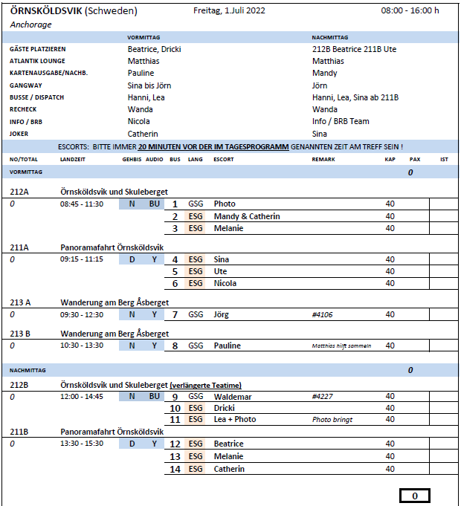

**Sa. 02.07. Kemi / Finnland 08:00 – 17:00 Uhr**

**Kemi und Umgebung| ca. 2,5 Std. | 63,00 €**

Erleben Sie Kemi und seine Umgebung im schönen Lappland. Sie passieren den Fluss Kemi der eine große Bedeutung für die traditionelle Lebensweise hat. Durch die Wohn- und Geschäftsviertel Kemis, dem sogenannten "Tor zu Lappland” fahren Sie in Richtung des Flusses Kemi, dem längsten Fluss Finnlands. Kurze Pause am Wasserkraftwerk Isohaara, wo eine Fischtreppe Lachse in die oberen Teile des Flusses schwimmen lässt, um dort zu laichen. Der Fluss mit seinen 18 Kraftwerken ist eine wichtige Stromquelle. Weiterfahrt zur Kirche St. Michael. Diese aus Stein gebaute Kirche stammt aus dem Jahr 1521 und ist ein Beispiel mittelalterlicher, finnischer Architektur. In der Apsis der Kirche liegen die mumifizierten Überreste des 1629 verstorbenen Vikars Nicolaus Rungius, dessen Geschichte Sie hören werden. Auf dem Rückweg zum Schiff folgt noch eine kurze Fotopause am alten Hafen.

Bitte beachten: Begrenzte Teilnehmerzahl. Während Gottesdiensten kann die Kirche nicht von innen besichtigt werden. Wenige Stufen am Wasserkraftwerk.

* Gruppe Nr. 7: Sehr schlechte Deutschkenntnisse des Guides. Schwer nachzuvollziehen und teils Übersetzungen notwendig
* Gruppe Nr. 15: Guide nicht gut, wenige Informationen und nicht auf Fragen der Gäste eingegangen.

**Stromschnellen von Kukkolankoski| ca. 2,5 Std. | 79,00 €**

Nach einer knappen Stunde Busfahrt erreichen Sie die Stromschnellen von Kukkolankoski, wo Sie mehr über traditionellen Fischfang erfahren und die wunderschöne Landschaft genießen. Der Fluss Tornionjoki ist der längste freiströmende europäische Laichfluss von Lachs und Renke. Der Fluß fließt auch im Winter ungehindert. Das Dorf Kukkola, dessen Geschichte bis in das 16. Jh. zurückreicht, liegt an den Stromschnellen und ist eines der ältesten Dörfer am Flussufer. Sie sehen traditionelle Gebäude und fischereibezogene Konstruktionen auf beiden Seiten des Tornionjoki-Flusses, der an Schweden und Finnland grenzt. Sie erhalten eine kleine Einführung in das Angeln und seine Geschichte und Tradition. Die Rückfahrt zum Schiff beinhaltet eine kurze Orientierungsfahrt durch Kemi vorbei am Zentrum und der Kirche.

Bitte beachten: Während der Spaziergänge unterwegs sind einige Stufen und unebenes Gelände zu bewältigen.

* Gruppe Nr. 11: Schlechte Deutschkenntnisse des Guides.

**Ausflug zum Polarkreis| ca. 7,5 Std. | 163,00 €**

Landschaftlich reizvolle Fahrt nach Rovaniemi, das sogenannte "Tor zum Norden", am Zusammenfluss der Flüsse Ounasjoki und Kemijoki gelegen und ein lange bestehender Tauschhandelsplatz. Zunächst besichtigen Sie individuell das Arktikum-Haus, ein Museum und Wissenschaftszentrum, das die Geschichte und Natur der Polarregion und der Tundra zeigt sowie einen Einblick in das entbehrungsreiche Leben in der arktischen Region gibt. Im Anschluss unternehmen Sie eine kleine Flusskreuzfahrt. Sie halten an der Insel Kootisaari. Rovaniemi war einst eine Holzfällerstadt und Kotisaari der Unterbringungsort der Holzfäller. Bei Ankunft werden Kaffee/Tee, sowie lokales Gebäck zur Stärkung gereicht. Bevor Sie mit dem Boot zurück nach Rovaniemi kehren haben Sie noch etwas Zeit die Inseln individuell zu erkunden. Ihr Bus bringt Sie danach zum Polarkreis, wo der "Weihnachtsmann" Sie bereits höchstpersönlich erwartet. Mitgebrachte Postkarten können hier mit Briefmarke und Sonderstempel versehen werden. Nach etwas Freizeit für eigene Erkundungen und Shopping kehren Sie mit dem Bus nach Kemi zurück zum Schiff.

Bitte beachten: Mückenschutz empfohlen. Für Gäste mit eingeschränkter Beweglichkeit nicht geeignet. Begrenzte Teilnehmerzahl.

* Alles nach Plan

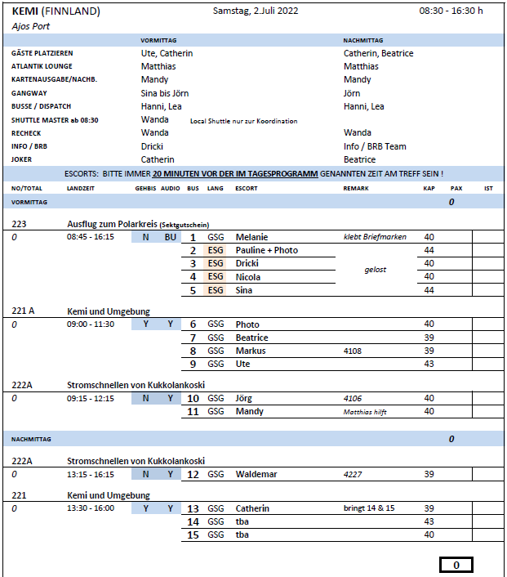

**So. 03.07. Rauma / Finnland 14:00 – 22:00 Uhr**

**Panoramafahrt Rauma| ca. 3 Std. | 51,00 €**

Auf der Panoramafahrt gewinnen Sie einen Eindruck der drittältesten Stadt Finnlands und lernen ihre Sehenswürdigkeiten kennen. Die fast 600 Jahre alte Stadt besitzt eine lange Tradition als bedeutendes Industrie- und Handelszentrum. Im 17. Jh. zunächst durch zwei große Stadtbrände vernichtet, brachte die Seefahrt der Stadt den Wohlstand, der auch heute noch in den eindrucksvollen Holzhäusern der Altstadt zu erkennen ist. Die malerische Altstadt mit ihren 600 Holzhäusern wurde 1991 auf die Liste des UNESCO-Weltkulturerbes aufgenommen. Nach der Rundfahrt haben Sie ca. 1 Std. Zeit zur freien Verfügung, um individuell durch ihre verwinkelten belebten Gassen zu bummeln. Danach Rückfahrt zum Schiff. Bitte beachten: Begrenzte Teilnehmerzahl.

* Busse allgemein in sehr schlechtem Zustand.
* 1:45 h für die „Panoramafahrt“ viel zu großzügig gerechnet. Es gibt nicht sehr viel zu sehen und eine Stunde wäre ausreichend.
* Gruppe Nr. 7: Mikrofon kaputt.
* Gruppe Nr. 9: Bus war in sehr schlechtem Zustand. Guide hat kaum Deutsch gesprochen und musste ergänzend übersetzt werden. Hat allgemein jedoch wenig Informationen gegeben.
* Gruppe Nr. 5: Zusätzlichen Stopp an einem privaten Haus eingebaut.

**Rundgang Historisches Rauma| ca. 4 Std. | 79,00 €**

Dieser Ausflug bietet die Möglichkeit, zwei UNESCO-Weltkulturerbestätten von Rauma kennenzulernen: die gut erhaltene Altstadt mit ihren 600 Holzbauten sowie die bedeutende archäologische Stätte von Sammallahdenmäki. Zunächst fahren Sie etwa 30 Min. zum Gräberfeld von Sammalahdenmäki, wo Sie während eines geführten Rundgangs etwa 36 bronzezeitliche Steinhaufengräber besichtigen und mehr über die geschichtlichen Hintergründe der Feuerbestattungen erfahren. Nach gut einer Stunde Aufenthalt erfolgt die Fahrt zurück nach Rauma, wo Sie einen geführten 1,5-stündigen Rundgang durch die reizvolle Altstadt mit mehr als 600 Holzhäusern unternehmen. Die ältesten Gebäude wurden im 17. bzw. 18. Jh. erbaut, nachdem die Stadt im 17. Jh. von zwei Großfeuern heimgesucht worden ist. Die Altstadt wird auf der Liste des UNESCO-Weltkulturerbes geführt. Danach Rückfahrt zum Schiff.

Bitte beachten: Für Gäste mit eingeschränkter Beweglichkeit nicht geeignet. Begrenzte Teilnehmerzahl.

* Gruppe Nr. 2: Aufenthalt am Gräberfeld eine halbe Stunde zu lang. Deshalb zu wenig Freizeit in der Stadt.

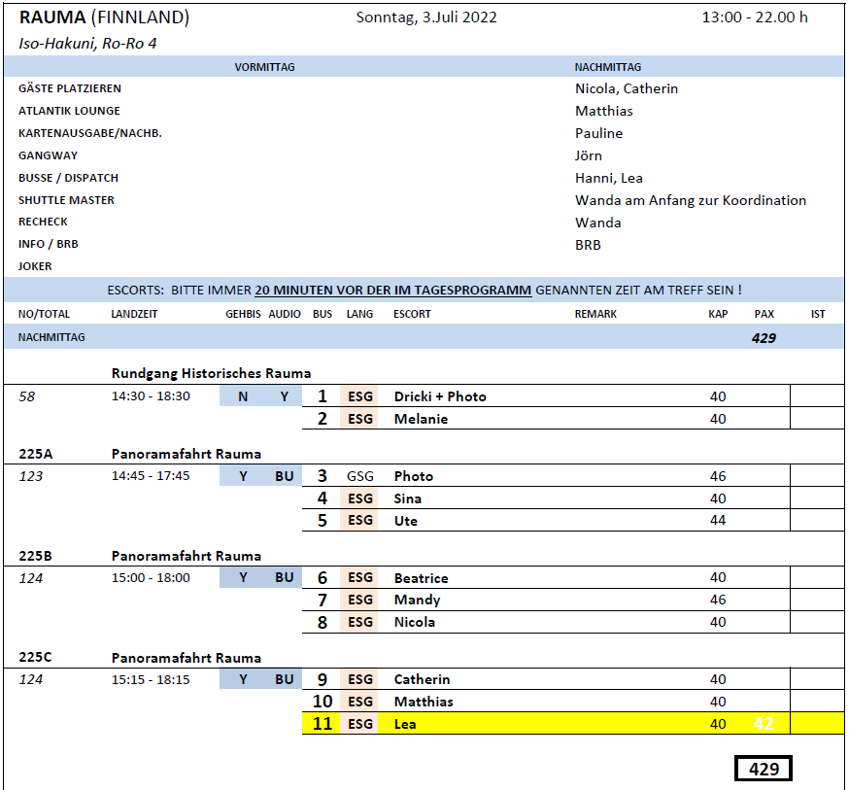

**Mo. 04.07. Turku / Finnland 09:00 – 17:00 Uhr**

**Panoramafahrt Turku und Naantali| ca. 3 Std. | 41,00 €**

Während der Panoramafahrt gewinnen Sie einen ersten Eindruck von Turku. Sie machen einen Fotostopp an der Burg Turku, die Ende des 13.Jh. gegründet wurde und ihre Blütezeit im 16.Jh. erlebte. Einen weiteren Fotostopp legen Sie am Dom von Turku ein, 1300 geweiht und damit der älteste Dom Finnlands. Weiterfahrt nach Naantali, eine der ältesten finnischen Städte mit charmanter historischer Altstadt. Sie haben etwa 45 Minuten Zeit für eigene Erkundungen. Anschließend Rückfahrt zum Schiff.

* Die Fahrt nach Naantali wird im Timetable mit 45 Min. angegeben, beträgt aber normal nur 20-25 Min. Lieber die beiden Stopps (Kirche & Dom) auf jeweils 15 Minuten Aufenthalt setzen.

**Stadtrundfahrt Turku| ca. 2,5 Std. | 47,00 €**

Dieser Ausflug bietet Ihnen einen etwa 1-stündigen Aufenthalt in der Burg Turku, die Ende des 13.Jh. gegründet wurde. Zunächst als Festung angelegt, wurde sie im Laufe der Jahrhunderte mehrere Male zerstört und immer wieder erweitert aufgebaut. Sie verlor ihre Bedeutung als Festung und diente im 16.Jh. mehr als Wohnburg. Seit Ende des 19.Jh. wurde sie zum historischen Museum umfunktioniert, und so haben Sie die Möglichkeit, einige sehenswerte Exponate vergangener Zeiten zu besichtigen. Anschließend kurze Stadtrundfahrt durch Turku, die am sehenswerten Dom endet. Nach der etwa 15-minütigen Besichtigung des ältesten Doms Finnlands kehren Sie zum Schiff zurück.

Bitte beachten: Für Gäste mit eingeschränkter Beweglichkeit nicht geeignet. Teilweise Kopfsteinpflaster und hohe Stufen zu bewältigen. Besichtigung des Doms nur möglich, wenn kein Gottesdienst o.ä. stattfindet.

* Alles nach Plan.

**Forum Marinum und Werft| ca. 2,5 Std. | 63,00 €**

Kurze Fahrt zum Forum Marinum, einem Seefahrtsmuseum, das mit zahlreichen Museumsschiffen aufwartet. Sie unternehmen einen etwa einstündigen geführten Rundgang und erfahren Wissenswertes über die finnische Seefahrt und den Schiffsbau, dessen Geschichte Anfang des 18.Jh. begann. Anschließend geht es zur 144 ha großen Werft von Turku, die 2014 von der Meyer Werft übernommen wurde. Die "Meyer Turku Oy" ist eine der größten Werften Europas. Sie machen eine Rundfahrt per Bus und sehen die verschiedenen Stadien der aktuellen Schiffsbauten. Es wird ein Fotostopp eingelegt, bei dem das Tragen eines Schutzhelms vorgeschrieben ist. Anschließend Rückfahrt zum Schiff. Bitte beachten: Für Gäste mit eingeschränkter Beweglichkeit nicht geeignet. Durchführung in Gruppen mit sehr begrenzter Teilnehmerzahl.

* Alles nach Plan.

**Bootsfahrt nach Naantali und Panoramafahrt Turku| ca. 4 Std. | 83,00 €**

Mit dem Bus fahren Sie entlang des Flusses Aura bis zur Anlegestelle für Ihre Panoramafahrt per Boot, die Sie durch den reizvollen Schärengarten führt. Während Ihrer etwa 75-minütigen Fahrt passieren Sie die grüne Insel Ruissalo und weitere Inseln des Archipels, fahren an idyllischen Sommerhäusern und beeindruckenden Villen vorbei. Sie erreichen das Ziel Ihrer kleinen Kreuzfahrt, Naantali. Die historische Altstadt mit ihren Holzhäusern und dem direkt angrenzenden Bootshafen und der Blick auf das malerische Schärenmeer machen den besonderen Charme dieser Stadt aus. Sie haben Zeit zur freien Verfügung für individuelle Erkundungen. Anschließend fahren Sie mit dem Bus in die Stadt Turku, die Sie auf einer Panoramafahrt näher kennenlernen. Fotostopp am Dom von Turku und Rückfahrt zum Schiff. Bitte beachten: Einige Stufen beim Bootseinstieg. Begrenzte Teilnehmerzahl.

* Alles nach Plan.

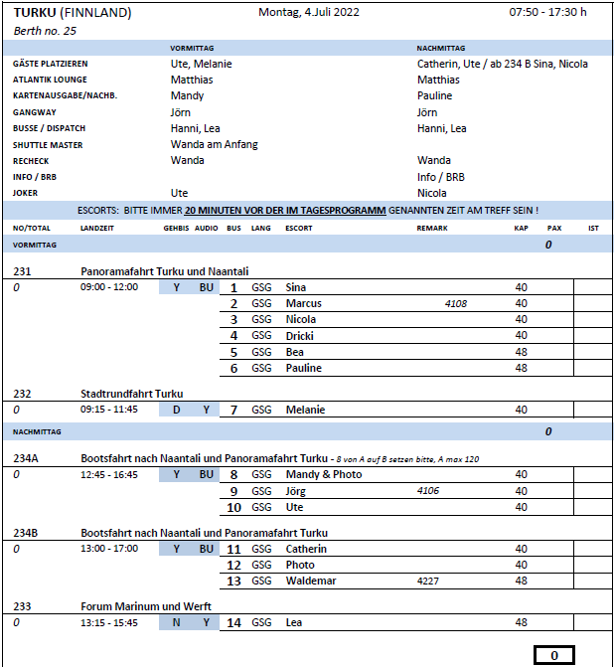

**Di. 05.07. Helsinki / Finnland 09:00 – 23:00 Uhr**

**Panoramafahrt Helsinki| ca. 2,5 Std. | 31,00 €**

Während der Stadtrundfahrt erleben Sie die "Weiße Stadt des Nordens" mit ihren berühmten Empire-Bauten und dem Senatsplatz. Helsinki ist die letzte Stadt Europas, die während der Empire-Zeit als Ganzes entworfen und als Kunstwerk verwirklicht wurde. Nach einem kurzen Spaziergang zum Marktplatz passieren Sie anschließend die Universität am Hafen. Außerdem sehen Sie das Sibelius-Monument und das neue Opernhaus, bevor Sie zum Schiff zurückkehren.

* Alles nach Plan.

**Helsinki mit Felsenkirche| ca. 3 Std. | 41,00 €**

Bei diesem Ausflug sehen Sie die schönsten Sehenswürdigkeiten Helsinkis, der Hauptstadt Finnlands, auch "Tochter des Baltikums“ und "Weiße Stadt des Nordens“ genannt. Zunächst Fahrt entlang der Küste vorbei am Embassy Park. Nach einer etwa 30-minütigen Stadtrundfahrt verlassen Sie den Bus, um die Gebäude am Senatsplatz zu bestaunen. Hier besteht auch die Möglichkeit, den farbenfrohen Markt zu besuchen. Mit dem Bus passieren Sie die Uspenski-Kathedrale und können die über den Sommer im Hafen stationierten Eisbrecher sehen. Weiterfahrt auf der Hauptstraße, vorbei an dem Parlamentsgebäude, dem Nationalmuseum, dem Musikhaus und dem Kongressgebäude. Weiterhin passieren Sie das zeitgenössische Kunstmuseum, das von dem amerikanischen Architekten Steven Holl erbaut wurde, sowie das Opernhaus und legen einen Stopp am schönen Sibelius Park ein. Dort haben Sie die Möglichkeit, das bekannte, aus über 600 Stahlrohren bestehende Monument zu fotografieren, das zu Ehren des finnischen Komponisten Jean Sibelius errichtet wurde. Danach besuchen Sie noch die Felsenkirche Temppeliaukio, bevor Sie zum Schiff zurückkehren. Bitte beachten: Begrenzte Teilnehmerzahl. Insgesamt eine gute Stunde Fußweg. Während Feierlichkeiten ist eine Innenbesichtigung der Felsenkirche leider nicht möglich.

* Alles nach Plan.

**Panoramafahrt und Porvoo| ca. 4 Std. | 41,00 €**

Zunächst kurzer Fotostopp auf dem Senatsplatz in Helsinki. Anschließend schöne Landschaftsfahrt nach Porvoo, zweitälteste Stadt des Landes. Ein Stopp an der alten Brücke zeigt Ihnen ein beliebtes Fotomotiv: die Altstadt Porvoos mit ihren dekorativen Speicherhäusern entlang des Flusses. Bei einem Spaziergang durch die romantische Altstadt mit engen Gassen und niedrigen Holzhäusern können Sie die Handelstätigkeit vergangener Generationen erahnen. Etwas Freizeit für eigene Erkundungen und Rückfahrt über die Autobahn nach Helsinki. Vorbei am Stadion, der neuen Oper und dem Parlamentsgebäude gelangen Sie zurück zum Schiff.

Bitte beachten: Für Gäste mit eingeschränkter Beweglichkeit nicht geeignet. Begrenzte Teilnehmerzahl. Innenbesichtigung des Doms von Porvoo nur möglich, wenn kein Gottesdienst o.ä. stattfindet.

* Alles nach Plan.

**Stadtrundgang Helsinki| ca. 3,5 Std. | 49,00 €**

Helsinkis von Bäumen gesäumte Alleen, seine schönen Parks und einzigartige Architektur bieten sich wunderbar für eine Erkundungstour zu Fuß an. Der Bus bringt Sie von der Pier zum Senatsplatz mit dem Dom von Helsinki und dem alten Senatsgebäude sowie dem Hauptgebäude der Universität im neoklassizistischen Stil. Weiter sehen Sie den Hauptbahnhof, vom Architekten Eliel Saarinen entworfen, das Nationaltheater sowie weitere beeindruckende Bauten wie das Sanomatalo, das Museum Kiasma für zeitgenössische Kunst, die Finlandia-Konzerthalle, das Nationalmuseum und das Parlamentsgebäude. Der Weg führt durch den Hesperia Park, einen der schönsten Parks der Stadt, zur modernen, in einen Granitfels hineingebauten Felsenkirche im Stadtteil Etu-Töölö. Von hier geht es wieder per Bus zurück zur Pier. Bitte beachten: Für Gäste mit eingeschränkter Beweglichkeit nicht geeignet. Begrenzte Teilnehmerzahl. Festes Schuhwerk empfohlen. Innenbesichtigung der Felsenkirche nur wochentags möglich, wenn kein Gottesdienst o.ä. stattfindet.

* Alles nach Plan.

**Helsinki und Bootsfahrt| ca. 4 Std. | 69,00 €**

Lernen Sie Helsinki von See und von Land kennen. Sie fahren zunächst mit dem Bus zur Pier am Embassy Park und steigen in ein Ausflugsboot um. Sie durchfahren den Archipel von Helsinki, welcher aus etwa 330 Inseln mit teils malerischen Sand- und Felsstränden besteht und genießen die Naturschönheiten und Aussichten auf Sehenswürdigkeiten fernab der großstädtischen Hektik. Sie passieren u.a. die im 18. Jh. entstandene Festung Suomenlinna, die sich auf mehrere miteinander verbundene Inseln erstreckt, sowie die im Nordhafen gelegene Eisbrecherflotte und den Zoo auf der Insel Korkeasaari. Sie erreichen den Marktplatz und haben ein wenig Freizeit für eigene Erkundungen. Anschließend Panoramafahrt per Bus, auf der Sie die Hauptsehenswürdigkeiten der Stadt kennenlernen: Sie passieren den Präsidentenpalast sowie die Uspenski-Kathedrale und machen einen kurzen Fotostopp am Senatsplatz mit dem klassizistischen Dom, auch als Lutherkathedrale bekannt. Weiter sehen Sie die Mannerheims Straße, das Parlament, das Nationalmuseum und die Finlandia Halle, vom Städteplaner Alvar Aalto entworfen, sowie das neue Opernhaus und das Olympiastadion. Sie machen einen Fotostopp am Sibelius Park mit dem berühmten gleichnamigen Denkmal, das aus 600 Stahlrohren besteht und dem finnischen Komponisten Jean Sibelius zu seinem 10jährigen Todestag gewidmet wurde. Bitte beachten: Fußwege Marktplatz und Senatsplatz teils mit Kopfsteinpflaster. Begrenzte Teilnehmerzahl.

* Alles nach Plan.

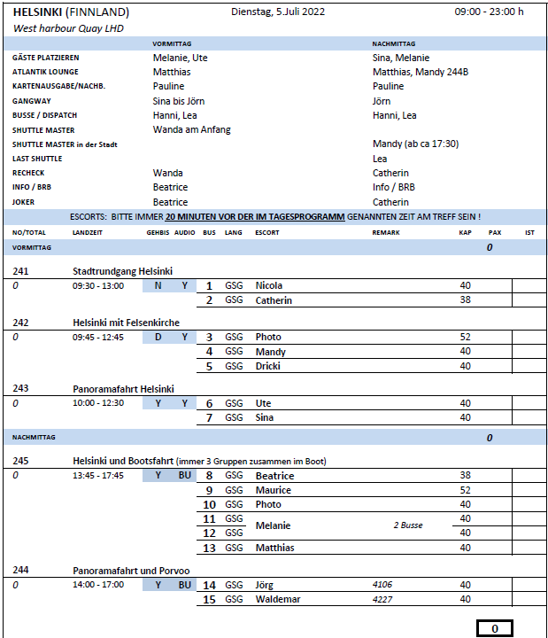

**Mi. 06.07. Tallinn / Estland 07:00 – 15:00 Uhr**

**Stadtrundgang Tallinn| ca. 4 Std. | 31,00 €**

Während der Stadtrundfahrt erleben Sie die "Weiße Stadt des Nordens" mit ihren berühmten Empire-Bauten und dem Senatsplatz. Helsinki ist die letzte Stadt Europas, die während der Empire-Zeit als Ganzes entworfen und als Kunstwerk verwirklicht wurde. Nach einem kurzen Spaziergang zum Marktplatz passieren Sie anschließend die Universität am Hafen. Außerdem sehen Sie das Sibelius-Monument und das neue Opernhaus, bevor Sie zum Schiff zurückkehren.

* Alles nach Plan.

**Altstadt mit "Dicke Margarethe"| ca. 4 Std. | 29,00 €**

Die Altstadt von Tallinn (Vanalinn) wurde 1997 zum UNESCO-Weltkulturerbe erklärt. Die Altstadt hat einen "oberen" Teil auf dem Domberg und eine Unterstadt. Sie spazieren zunächst etwa 40 Minuten vom Schiff auf den Domberg. Sie unternehmen einen geführten Rundgang und genießen den malerischen Ausblick auf Kirchtürme und rote Ziegeldächer der Stadt. Kurze Innenbesichtigung der Domkirche zu St. Marien, bevor Sie in die Unterstadt unterhalb des Dombergs gehen. Hier sehen Sie die Heiliggeistkirche (Außenbesichtigung) und den Rathausplatz. Nach ein wenig Zeit zur freien Verfügung besichtigen Sie den Wehrturm "Dicke Margarethe", in dem heute das Estnische Seefahrtsmuseum untergebracht ist. Danach Rückkehr zu Fuß zum Schiff.

Bitte beachten: Für Gäste mit eingeschränkter Beweglichkeit nicht geeignet. Wegstrecke gesamt etwa 6 km, teils über Kopfsteinpflaster. Begrenzte Teilnehmerzahl. Besuch der Domkirche nur möglich, wenn kein Gottesdienst o.ä. stattfindet.

* Alles nach Plan.

**Tallinn und Umgebung| ca. 4 Std. | 41,00 €**

Sie fahren zunächst zum sehenswerten Kadriorg-Park, dem herausragenden Erholungsgebiet von Tallinn, der Anfang des 18.Jh. angelegt wurde und sich auf einer Fläche von etwa 70 ha erstreckt. Weiterfahrt zu den Song Festival Grounds mit dem modernen Amphitheater, in dem alle 5 Jahre das bekannte estnische Liederfest (Musikfestival) stattfindet. Sie passieren den Tallinner Waldfriedhof (Metsakalmistu-Friedhof), auf dem zahlreiche bekannte Estländer begraben liegen, und gelangen zum 314 m hohen Fernsehturm, anlässlich der Olympischen Spiele 1980 erbaut und eines der höchsten Gebäude im Norden Europas. Genießen Sie vom Observationsdeck herrliche Ausblicke auf die Umgebung. Im Anschluss sehen Sie im Stadtteil Pirita den Bereich des Yachthafens und fahren weiter zur Stadtmauer von Tallinn, eine der besterhaltenen europäischen Befestigungsanlagen. Nach kurzer Fotopause erfolgt die Rückfahrt zum Schiff.

Bitte beachten: Für Gäste mit eingeschränkter Beweglichkeit nicht geeignet. Sehr begrenzte Teilnehmerzahl.

* Alles nach Plan.

**Oberstadt und Kadriorg Palast| ca. 4 Std. | 41,00 €**

Kurzer Transfer vom Schiff in die Altstadt, wo sich Ihnen ein Bild der imposanten mittelalterlichen Mauern und Türme bietet. Sie spazieren vom "Langen Hermann" bis zum Domberg. Dort sehen Sie die Alexander-Newski-Kathedrale, die als Wahrzeichen die Skyline der Stadt dominiert. Nach der Innenbesichtigung besuchen Sie den gotischen Tallinner Dom. Hier zieren mehr als 100 Wappenepitaphe der deutsch-baltischen Adligen Estlands die Wände. Der Rundgang geht weiter zu einem Aussichtspunkt, wo Sie etwas Freizeit für eigene Erkundungen haben. Anschließend fahren Sie zum Schloss Kadriorg. 1718 ließ Peter der Große das Schloss zu Ehren seiner zweiten Ehefrau Katharina I. erbauen. Die Räumlichkeiten beherbergen u.a. das Estnische Museum für ausländische Kunst. Auch sehen Sie den Schwanenteich mit seinen malerischen Inseln und Grotten. Nach der Besichtigung und etwas Freizeit erwartet Sie Ihr Bus für die Rückfahrt zum Schiff.

Bitte beachten: Für Gäste mit eingeschränkter Beweglichkeit nicht geeignet. Begrenzte Teilnehmerzahl. An Sonn- und religiösen Feiertagen ist eine Innenbesichtigung der Kathedrale bzw. des Doms nicht möglich.

* In der Ausflugsbeschreibung steht der Schwanenteich mit „seinen malerischen Inseln und Grotten“, diese gibt es jedoch gar nicht. Bitte aktualisieren.

**Altstadtrundgang und Bierverkostung| ca. 4 Std. | 63,00 €**

Nach einer kurzen Busfahrt, vorbei an der mittelalterlichen Stadtmauer, erreichen Sie die obere Altstadt Tallinns. Ihr Ausflug führt Sie über den Schlossplatz zur Alexander-Newski-Kathedrale und zur Domkirche (Außenbesichtigungen). Anschließend erreichen Sie eine Aussichtsplattform, die schöne Ausblicke auf die untere Altstadt bietet. Sie spazieren weiter in die Unterstadt und sehen auf dem Rathausplatz eines der letzten gotischen Rathäuser Nordeuropas. Im Anschluss kehren Sie zu einer kleinen Bierprobe in ein traditionelles Lokal ein. Hier werden 3 verschiedene Sorten Bier mit kleinem Snack serviert (inklusive). Anschließend Rückfahrt zum Schiff.

Bitte beachten: Für Gäste mit eingeschränkter Beweglichkeit nicht geeignet. Begrenzte Teilnehmerzahl.

* Alles nach Plan.
* Bei diesem Auslug ist Frau Claus aus Kabine 7202 gestürzt, siehe Unfallbericht des Escorts.

**Moorwanderung und Altstadt Tallinn| ca. 5,5 Std. mit Lunchbox| 63,00 €**

Sie fahren etwa 1 Stunde zum Lahemaa Nationalpark, eine landschaftliche "Perle" Estlands. Hier werden Sie den Lehrpfad (Bohlenweg) des Viru-Hochmoores entlangspazieren, der gesamt etwa 3,5 km lang ist. Während des Spaziergangs lernen Sie mehr über die Ökologie und Bedeutung des Hochmoores und seiner Pflanzenwelt kennen. Mit lokalem Gebäck stärken Sie sich, bevor es per Bus anschließend wieder zurück in die Innenstadt geht. Sie besichtigen in der Altstadt (Unterstadt) den Rathausplatz und das Rathaus (von außen) und haben ein wenig Zeit zur freien Verfügung, die Sie zum Beispiel für Einkäufe nutzen können. Danach geht es wieder zurück zum Schiff.

Bitte beachten: Für Gäste mit eingeschränkter Beweglichkeit nicht geeignet. Sehr begrenzte Teilnehmerzahl.

* Alles nach Plan

**Tallinn im Minibus| ca. 2 Std. | 41,00 €**

Aufgrund des reichen architektonischen Erbes dürfen größere Fahrzeuge nicht in die Altstadt von Tallinn fahren. Dieser Ausflug wird mit einem Minibus durchgeführt, wodurch Sie die Möglichkeit haben, die Highlights der Oberen und Unteren Altstadt während einer Panoramafahrt auf bequeme Weise kennenzulernen. Sie fahren zunächst in die auf dem Domberg gelegene Oberstadt und sehen u.a. das barocke Schloss Toompea (in dem sich das Estnische Parlament befindet), die russisch-orthodoxe Alexander-Newski-Kathedrale sowie die Domkirche St. Marien dem 13.Jh.(Fotostopp). In der Unterstadt passieren Sie die mittelalterliche Stadtmauer und das Liederfestgelände mit dem Amphitheater (Fotostopp) sowie den Stadtteil Lasnamäe. Durch den Vorort Pirita fahren Sie dann wieder zurück zum Schiff. Bitte beachten: Sehr begrenzte Teilnehmerzahl.

* Alles nach Plan.
* Bitte ausschreiben, dass Rollatoren und Rollstühle nicht untergebracht werden können!

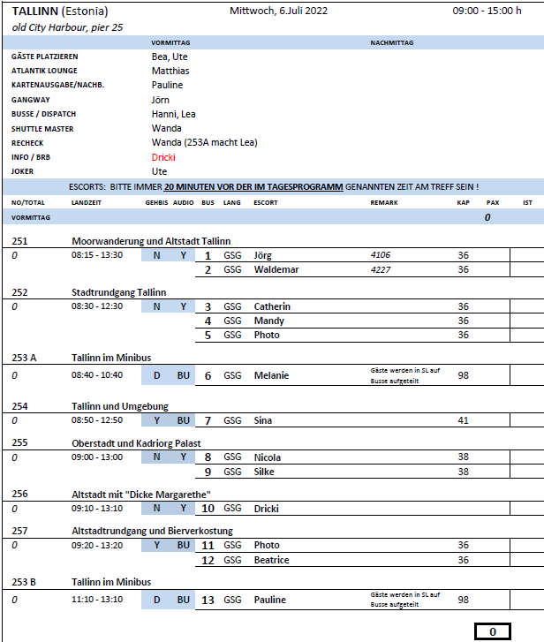

**Do. 07.07. Riga / Lettland 13:00 – next day**

**Panoramafahrt Riga| ca. 3,5 Std. | 31,00 €**

Fahren Sie zunächst auf die andere Seite des Flusses Daugava. Kurzer Fotostopp mit Panoramablick auf die Altstadt von Riga. Der nächste Fotostopp erfolgt am Opernhaus von Riga, das im Stil des Neoklassizismus erbaut wurde. Während der anschließenden Orientierungsfahrt durch die Neustadt sehen Sie das Freiheitsdenkmal, das Nationaltheater, das Kongresszentrum sowie schöne Jugendstilhäuser und gelangen zum Kultur- und Erholungspark Meža, dem ehemaligen Kaiserwald. Weiterfahrt zum Brüderfriedhof, einem Nationaldenkmal für die Gefallenen des Ersten Weltkrieges und des Lettischen Unabhängigkeitskrieges. Rückfahrt zur Altstadt und Freizeit am Rathausplatz für eigene Erkundungen. Anschließend Rückfahrt zum Schiff.

* Audioguides sind für diesen Ausflug sinnvoll, da die Guides jeweils an der Oper, am Friedhof und am Rathausplatz etwas erzählt haben.

**Jurmala und Altstadt Riga| ca. 3,5 Std. | 38,00 €**

Kurze Fahrt durch Riga und weiter zu dem ca. 20 km entfernten Kurort Jurmala, inmitten vieler Dünen und Kiefern am Rigaischen Meerbusen gelegen. Sehenswert ist der Ortsteil Majori. Kurzer Rundgang durch die Fußgängerzone der Stadt und Spaziergang entlang des Badestrandes mit originellen Holzbauten. Rückkehr nach Riga und etwa 45-minütige Besichtigung der Altstadt mit Sehenswürdigkeiten, wie z.B. der Petrikirche und dem Schwarzhäupterhaus (nur Außenbesichtigungen), bevor Sie zum Schiff zurückkehren.

Bitte beachten: Fußweg insgesamt etwa 1,5 Stunden.

* Gruppe Nr. 8 & 10: sehr stressig, zu viel Input. Ausflugsdauer verlängern.

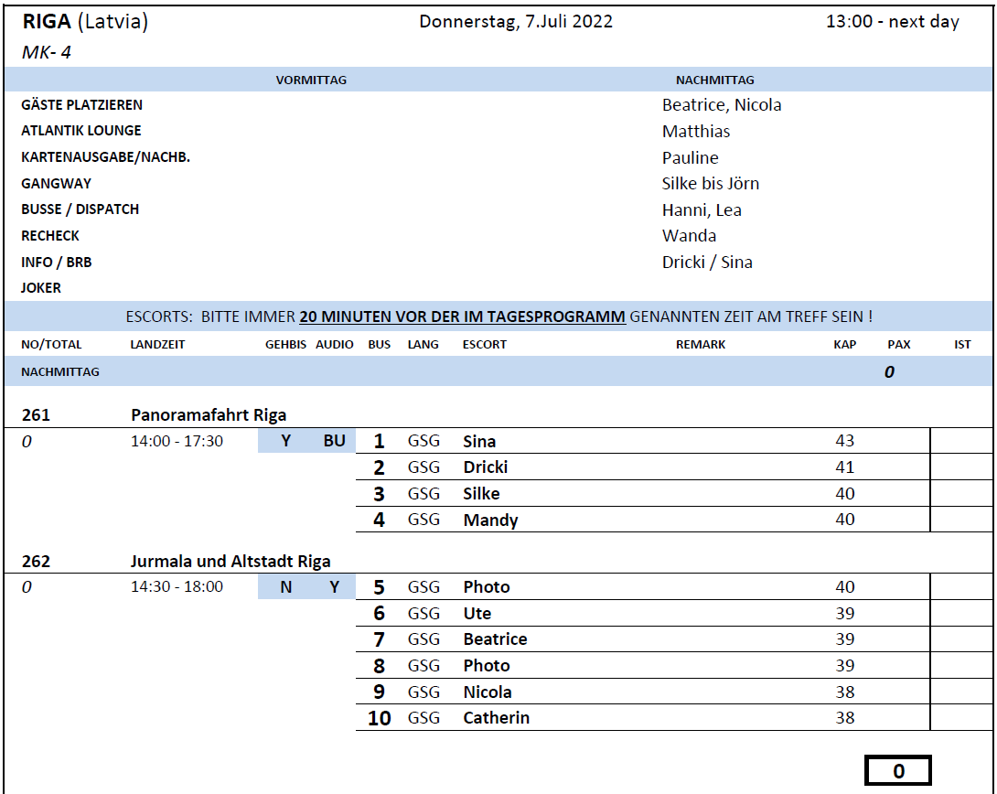

**Fr. 08.07. Riga / Lettland pre day – 13:00 Uhr**

**Panoramafahrt Riga| ca. 3,5 Std. | 31,00 €**

Fahren Sie zunächst auf die andere Seite des Flusses Daugava. Kurzer Fotostopp mit Panoramablick auf die Altstadt von Riga. Der nächste Fotostopp erfolgt am Opernhaus von Riga, das im Stil des Neoklassizismus erbaut wurde. Während der anschließenden Orientierungsfahrt durch die Neustadt sehen Sie das Freiheitsdenkmal, das Nationaltheater, das Kongresszentrum sowie schöne Jugendstilhäuser und gelangen zum Kultur- und Erholungspark Meža, dem ehemaligen Kaiserwald. Weiterfahrt zum Brüderfriedhof, einem Nationaldenkmal für die Gefallenen des Ersten Weltkrieges und des Lettischen Unabhängigkeitskrieges. Rückfahrt zur Altstadt und Freizeit am Rathausplatz für eigene Erkundungen. Anschließend Rückfahrt zum Schiff.

* Audioguides sind für diesen Ausflug sinnvoll, da die Guides jeweils an der Oper, am Friedhof und am Rathausplatz etwas erzählt haben.

**Altstadtrundgang Riga und Zentralmarkt| ca. 3,5 Std. | 31,00 €**

Kurze Busfahrt in die Altstadt von Riga, die heute unter Denkmalschutz steht. Bei einem etwa einstündigen Spaziergang sehen Sie unter anderem alte Bürger- und Handelshäuser aus der Hansezeit, das neue Rathaus, die Jacobikirche, die Petrikirche, das Schwedentor und den Dom sowie die Börse und das Parlamentsgebäude (nur Außenbesichtigungen). Etwas Freizeit für eigene Erkundungen. Weiterfahrt zum Rigaer Zentralmarkt und Besichtigung der fünf Markthallen. Anschließend Rückfahrt zum Hafen.

Bitte beachten: Für Gäste mit eingeschränkter Beweglichkeit nicht geeignet.

* Alles nach Plan.

**Riga mit Dom| ca. 4 Std. | 41,00 €**

Kurze Fahrt vom Hafen bis in die historische Altstadt. Während Ihres ca. einstündigen Spaziergangs sehen Sie u.a. das Rathaus und das gotische Schwarzhäupterhaus sowie die Petri- und Johanniskirche (nur Außenbesichtigungen). Gelegenheiten für Fotostopps und Souvenireinkäufe werden geboten. Anschließend besichtigen Sie ca. 30 Min. die größte baltische Kirche, den Rigaer Dom, dessen Grundstein im Jahr 1211 gelegt wurde. Weiterer folgt ein etwa einstündiger Spaziergang entlang schön erhaltener Wohnhäuser aus dem 13.-17. Jh., vorbei an der Jacobikirche, dem Parlamentsgebäude, dem Schwedentor sowie der Kleinen und Großen Gilde. Kurze Fahrt durch das Stadtzentrum mit dem Bus. Bewundern Sie das Freiheitsdenkmal, das Opernhaus, das Nationaltheater und die Akademie der Künste. Ein ca. 40-minütiger Spaziergang durch die Albertstraße mit imposanten Jugendstilhäusern rundet Ihren Ausflug ab, bevor Sie mit dem Bus zum Schiff zurückkehren. Bitte beachten: Für Gäste mit eingeschränkter Beweglichkeit nicht geeignet. Besuch des Doms nur möglich, wenn kein Gottesdienst o.ä. stattfindet.

* Alles nach Plan.

**Altstadt und Freilichtmuseum| ca. 4 Std. | 45,00 €**

Auf der Fahrt zum Freilichtmuseum gewinnen Sie einen ersten Eindruck der Stadt (Zentrum und Neustadt). Sie erreichen das Ethnographische Freilichtmuseum Lettlands, das 1924 gegründet wurde und damit eines der ältesten Freilichtmuseen Europas ist. Es gilt als Denkmal der traditionellen Lebensart der lettischen Bauern in der Zeit vom 17.-20.Jh. Das Museum liegt in einem Waldgebiet am Jugla-See und präsentiert u.a. Einzelhöfe, Kirchen und Fischerunterkünfte. Während des Rundgangs wird das historisch eingerichtete Wirtshaus "Priedes krogs" besucht, wo Sie lettisches Bier und Kwas probieren können. Sie haben auch Gelegenheit, einen Laden mit Produkten lettischer Handwerker zu besuchen. Nach dem gut 1,5-stündigen Aufenthalt fahren Sie entlang der Hauptstraße zur Altstadt von Riga. Ausstieg am Rathausplatz und etwa 1,5-stündige Besichtigung der Altstadt mit Schwarzhäupterhaus, Rathaus, Petrikirche, Schwedisches Tor, Parlamentsgebäude, Domplatz und Domkathedrale, Jakobikirche, Livenplatz (nur Außenbesichtigungen). Anschließend kurze Rückfahrt zum Schiff. Bitte beachten: Für Gäste mit eingeschränkter Beweglichkeit nicht geeignet.

* Alles nach Plan.

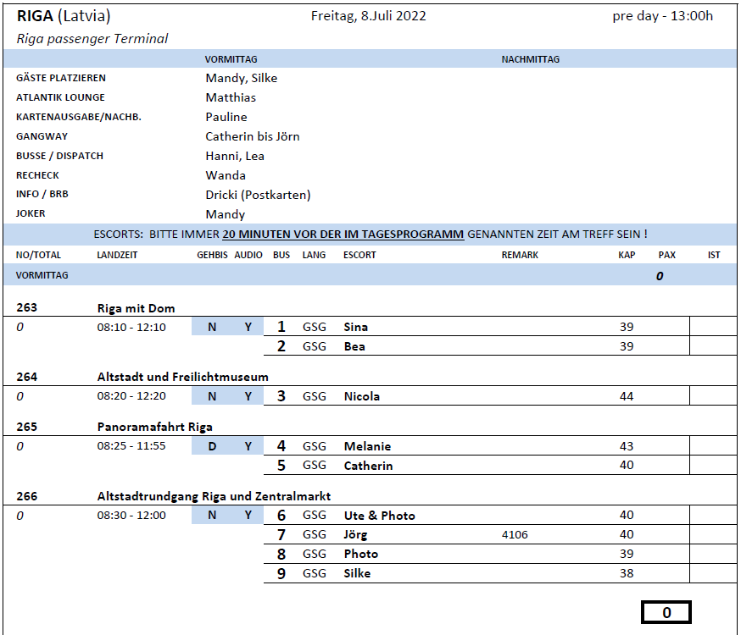

**Sa. 09.07. Gdansk / Danzig / Polen 12:00 – 20:00 Uhr**

**Danzig und Freizeit| ca. 3,5 Std. | 27,00 €**

Mit dem Bus fahren Sie nach Danzig. Mit ihrer 1000-jährigen interessanten Geschichte zählt die ehemalige Hansestadt zu den Highlights der Region. Der Rundgang führt durch das Grüne Tor in die Langgasse, wo Sie die eindrucksvollen Patrizierhäuser betrachten können. Am Ende der Straße erreichen Sie das gotische Rathaus und den unmittelbar nebenan liegenden Artushof, der der Mittelpunkt des gesellschaftlichen Lebens der Danziger Patrizier war. Sie passieren die Frauengasse mit ihren reich geschmückten Bürgerhäusern und den historischen Beischlägen. Die Gasse wurde 1945 zerstört und in den 1950er/1960er Jahren wieder komplett errichtet. Zum Abschluss Ihrer Führung erwartet Sie am Ende der Frauengasse die Marienkirche, das größte gotische Bauwerk Polens. Anschließend haben Sie noch ca. 2 Std. Freizeit für eigene Erkundungen oder eine Tasse Kaffee in einem der zahlreichen Cafés in der Altstadt. Danach Rückfahrt zum Schiff.

* Durch die überfüllte Stadt ist es zu Missverständnissen gekommen, sodass einige Gäste jeweils in einem anderen Bus zurück zum Schiff gefahren sind.
* Gruppe Nr. 9: Herr Günther König, Kabine 5351 ist vor der Marienkirche am Ende des Stadtrundgangs zusammengebrochen und wurde mit Escort zurück zum Schiff gebracht. Der Ausflug wurde in voller Länge durchgeführt, da der Vorfall zum Ende des Stadtrundgangs war. Siehe Unfallbericht.

**Danzig, Oliwa und Zoppot Mole| ca. 5,5 Std. | 31,00 €**

Busfahrt in das nahegelegene Oliwa und Besichtigung der berühmten Kathedrale. Sie wurde im 13. und 14. Jh. an der Stelle eines ehemaligen Zisterzienserklosters errichtet. Im 18. Jh. erhielt sie die berühmte Rokoko-Orgel. Nach der Besichtigung Weiterfahrt nach Zoppot. Hier haben Sie Gelegenheit für einen kurzen Spaziergang auf der Mole, bevor Sie nach Danzig weiterfahren. Während eines Rundgangs sehen Sie die pittoreske, wieder aufgebaute Stadt mit ihren Sehenswürdigkeiten, u.a. die Patrizierhäuser in der Frauengasse und das Krantor. Nach etwas Freizeit für eigene Erkundungen Rückfahrt zum Hafen.

Bitte beachten: Für Gäste mit eingeschränkter Beweglichkeit nicht geeignet.

* Alles nach Plan.

**Kaschubische Schweiz| ca. 5 Std. | 41,00 €**

Busfahrt vom Hafen zur Gemeinde Kartuzy, in herrlicher Umgebung mit malerischen Hügeln, Tälern und Wäldern gelegen. Sie passieren alte Bauernhöfe und das Naturschutzgebiet, besuchen das Kaschubische Museum und die gotische Kirche. Weiterfahrt entlang der "Kaschubischen Straße" durch die liebliche Seen- und bewaldete Hügellandschaft mit Fotostopp am Aussichtspunkt Goldenberg. Erholsame Erfrischungspause bei Kaffee und Kuchen, bevor Sie zum Schiff zurück fahren.

* Alles nach Plan.

**Marienburg| ca. 4,5 Std. | 41,00 €**

Sie fahren etwa 1,5 Std. nach Marienburg, der deutschen Ordensburg aus dem 14. Jh. Etwa zweistündiger Rundgang durch dieses gewaltige Bauwerk. Sie sehen den Hochmeisterpalast und die Marienkirche und passieren das Dormitorium und die Schatzkammer. Anschließend Rückkehr zum Schiff.

Bitte beachten: Für Gäste mit eingeschränkter Beweglichkeit nicht geeignet.

* Alles nach Plan.

**Danzig und Marienburg| ca. 8,5 Std. | 73,00 €**

Nach einer etwa einstündigen Busfahrt erreichen Sie Marienburg. Hier befindet sich die größte mittelalterliche Wehranlage Europas, die von dem deutschen Ritterorden gebaut und Mitte des 15. Jh. fertiggestellt wurde. Etwa 2-stündiger Rundgang durch das gewaltige Bauwerk. Sie sehen den Hofmeisterpalast und die Marienkirche und passieren das Dormitorium und die Schatzkammer. Mittagessen unterwegs. Im Anschluss besichtigen Sie die Altstadt Danzigs. Sie unternehmen einen etwa einstündigen Spaziergang und sehen den Langen Markt, die Marienkirche, das Krantor und die Frauengasse. Nach ca. einer Stunde Freizeit für eigene Erkundungen erfolgt die Rückfahrt zum Schiff. Bitte beachten: Für Gäste mit eingeschränkter Beweglichkeit nicht geeignet.

* Alles nach Plan.

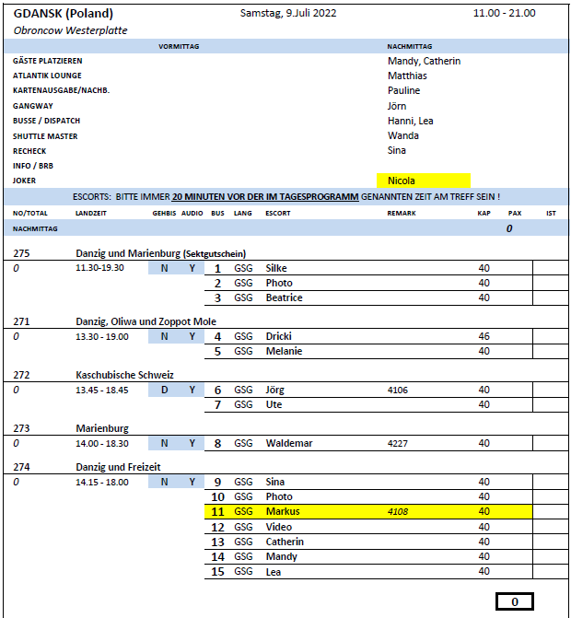

**Sa. 10.07. Sassnitz (Mukran) / Insel Rügen 12:00 – 18:00 Uhr**

**Anlauf des Hafens wurde kurzfristig abgesagt. Daher haben alle Ausflüge nicht stattgefunden.**

**Ostseebäder und "Rasender Roland"| ca. 3,5 Std. | 63,00 €**

Ihr Ausflug beginnt mit einem geführten Spaziergang von etwa einer Stunde. Binz erhielt 1885 den Status eines Seebades und zählt noch heute zu den bekanntesten Destinationen, wenn es um Wellness, Gesundheit und Kuren geht. Die Gemeinde ist geprägt von klassischer Architektur sowie noblen Herrenhäusern und Villen. Entlang der Promenade erreichen Sie das Kurhaus, eines der Wahrzeichen von Binz. Nach einigen Erklärungen etwas Freizeit für eigene Erkundungen oder Einkäufe. Kurzer Transfer zum Binzer Bahnhof, wo Sie den "Rasenden Roland" besteigen, eine dampfbetriebene Schmalspureisenbahn. Lehnen Sie sich zurück und genießen Sie die Fahrt durch die schöne Landschaft Rügens. Vor mehr als 100 Jahren hat die Bahn den Betrieb aufgenommen und befördert noch heute Gäste über Deutschlands größte Insel. Die Fahrt endet nach 25 Min. in der Residenzstadt Putbus, berühmt für ihre klassizistische Architektur und umschlossen von einer herrlichen Wald- und Wasserlandschaft. Panoramafahrt im Bus vorbei am "Circus", dem architektonischen Wahrzeichen der Stadt, und Rückkehr zum Schiff.

Bitte beachten: Für Gäste mit eingeschränkter Beweglichkeit nicht geeignet. Begrenzte Teilnehmerzahl.

* Nicht durchgeführt.

**Panoramafahrt Rügen | ca. 3,5 Std. | 51,00 €**

Ihr Ausflug beginnt mit einem geführten Spaziergang von etwa einer Stunde. Binz erhielt 1885 den Status eines Seebades und zählt noch heute zu den bekanntesten Destinationen, wenn es um Wellness, Gesundheit und Kuren geht. Die Gemeinde ist geprägt von klassischer Architektur sowie noblen Herrenhäusern und Villen. Entlang der Promenade erreichen Sie das Kurhaus, eines der Wahrzeichen von Binz. Nach einigen Erklärungen etwas Freizeit für eigene Erkundungen oder Einkäufe. Kurzer Transfer zum Binzer Bahnhof, wo Sie den "Rasenden Roland" besteigen, eine dampfbetriebene Schmalspureisenbahn. Lehnen Sie sich zurück und genießen Sie die Fahrt durch die schöne Landschaft Rügens. Vor mehr als 100 Jahren hat die Bahn den Betrieb aufgenommen und befördert noch heute Gäste über Deutschlands größte Insel. Die Fahrt endet nach 25 Min. in der Residenzstadt Putbus, berühmt für ihre klassizistische Architektur und umschlossen von einer herrlichen Wald- und Wasserlandschaft. Panoramafahrt im Bus vorbei am "Circus", dem architektonischen Wahrzeichen der Stadt, und Rückkehr zum Schiff.

Bitte beachten: Für Gäste mit eingeschränkter Beweglichkeit nicht geeignet. Begrenzte Teilnehmerzahl.

* Nicht durchgeführt.

**Stralsund | ca. 4 Std. | 51,00 €**

Während der knapp einstündigen Fahrt nach Stralsund erhalten Sie schöne Eindrücke von der malerischen Landschaft Rügens mit schroffen Küsten, weiten Feldern und verträumten Dörfern. Während der Hanse entwickelte sich Stralsund zu einer typischen Handelsstadt mit einer Flotte von mehr als 300 Schiffen. Im historischen Stadtzentrum spüren Sie auch noch heute den Glanz und Reichtum der damaligen Zeit. Sie sehen u.a. das Rathaus aus dem 13. Jh., den Alten Markt, das Wulflamhaus sowie die Kirchen St. Nikolai, St. Marien und St. Jakobi. Anschließend haben Sie etwas Freizeit, um die Schätze der Stadt individuell zu entdecken. Rückfahrt zum Schiff.

Bitte beachten: Begrenzte Teilnehmerzahl. Nicht geeignet für Gäste mit eingeschränkter Beweglichkeit.

* Nicht durchgeführt.

**Transfer nach Binz | ca. 3 Std. | 15,00 €**

Ein Transferbus bringt Sie in das ca. 15km entfernte Binz, dem berühmtesten Seebad Rügens. Nach ca. 2 Stunden Zeit für individuelle Erkundungen fahren Sie zurück zum Schiff.

Bitte beachten: Transfer ohne örtliche Reiseleitung.

* Nicht durchgeführt.

